元启创新（厦门）机器人有限公司

- 公司介绍
元启创新（厦门）机器人有限公司是一家智能机器人应用服务商，主要开展智能机器人应用系统解决方案销售与服务、机器人场景功能二次开发、本体定制化设计及交付，以及机器人衍生产品及服务垂直场景数据采集及应用等业务。企业依托国家“芯火”双创基地象屿园区孵化加速器提供的政策、产业链与配套服务顺利落地，并在此快速成长。
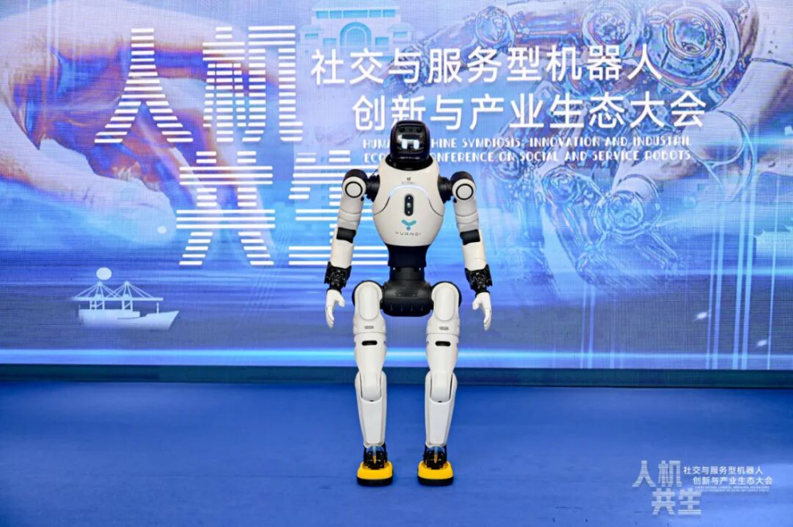
元启创新正以强劲势头在智能机器人赛道加速前行。目前，已成功交付数十台定制化机器人，订单量突破百台。服务场景已经广泛覆盖文娱商演、文旅导览、教育科研、商业清洁、数采中心等多个领域。业务从厦门辐射全国，并成功进军新加坡、文莱等国际市场。
- 核心产品围绕智能机器人应用系统解决方案
1. ‌智能机器人应用系统解决方案‌
功能‌：提供机器人场景功能的二次开发、本体定制化设计及交付服务。
应用场景‌：覆盖文娱商演、教育实训、机房巡检、工业制造等领域。
2. ‌场景化定制服务‌
功能‌：针对医院导诊、教育科研、展厅讲解、文娱商演等场景，提供定制开发与适配。
租赁方案‌：日租数千元起，包含机器人及技术人员的全套服务。
3. ‌技术合作产品‌
合作方‌：与厦门大学信息学院星辰数智赋能研究中心（Star-XLAB）合作，聚焦人工智能研发与应用。
技术方向‌：智能数据处理、大模型性能优化、机器学习等。
4. ‌战略合作伙伴产品‌
合作方‌：与具身智能领军企业智元创新（上海）有限公司达成战略合作。
产品资质‌：元启创新为智元机器人福建省首家“VAP经销商”，依托智元机器人“一体三智”系统（运动智能、交互智能、作业智能）推动技术落地。
5. ‌孵化加速器支持产品‌
合作方‌：依托象屿综合保税区孵化加速器，聚焦芯片设计、人工智能、算力中心建设、智能机器人应用开发等核心赛道。
服务内容‌：提供政策扶持、供应链支持、人才培育等一站式服务。
6. ‌技术落地产品‌
功能‌：推动智能机器人的先进技术与产品在厦门及周边区域加速落地。
应用场景‌：包括教育实训、医疗智能大模型、医疗数字化应用方案部署等。
7. ‌租赁服务‌
功能‌：提供灵活的租赁方案，日租数千元起，包含机器人及技术人员的全套服务。
应用场景‌：适用于短期项目或测试需求，降低客户初期投入成本。
8. ‌技术合作产品‌
合作方‌：与厦门大学信息学院星辰数智赋能研究中心（Star-XLAB）合作，聚焦人工智能研发与应用。
技术方向‌：智能数据处理、大模型性能优化、机器学习等。
- 产学研合作及研发方向
2025年10月，元启创新与厦门大学信息学院展开合作，联合成立星辰数智赋能研究中心。聚焦人工智能的研发与应用，在智能数据处理、大模型性能优化、机器学习等关键方向上进行技术攻关。目标是把前沿技术和实际业务场景深度融合，打造出真正有创新力、有竞争力的产品与服务。
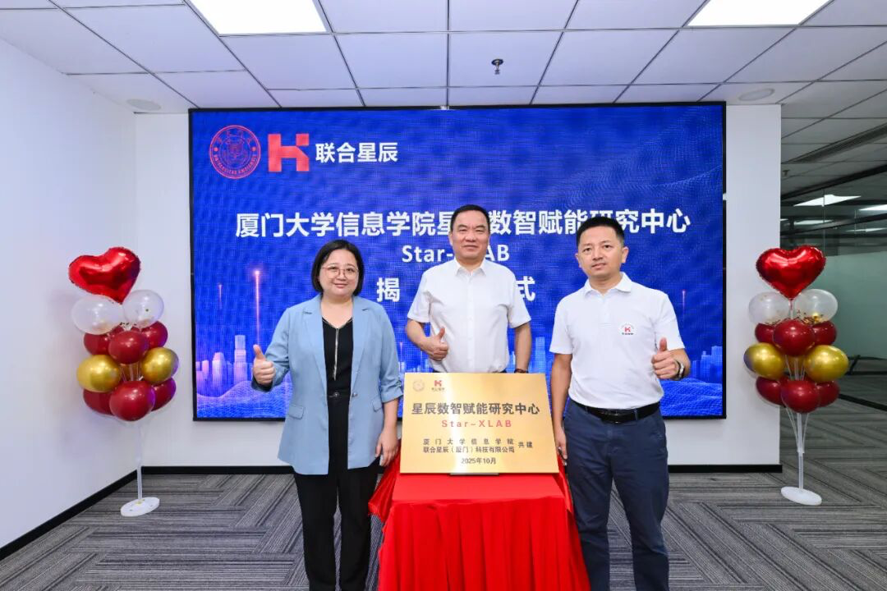
技术内核上，作为智元机器人VAP合作伙伴，我们依托其强大的“一体三智”系统：
●“小脑”负责运动平衡控制；
●“大脑”嫁接DeepSeek、豆包等大模型，实现交互与决策；
●“作业智能”则实现思考与动作的协同，这也是技术落地的关键难点。
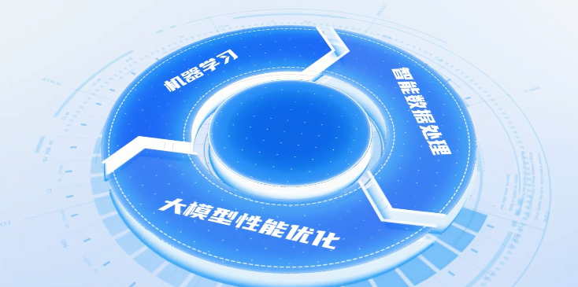
- 产品案例及应用
（一）远征系列A2
作为全尺寸人形机器人的代表，远征A2系列以「高强度作业+精准交互」为核心竞争力，覆盖多场景需求。
产品定位:专为交互服务场景设计，通过百万级企业知识库实现多语言深度对话，具备自主移动、多态交互和高精度环境感知能力，支持自动唤醒、尊称问候等连贯服务流程。
硬件配置:身高169厘米，体重约69公斤，360°激光雷达+6颗高清摄像头融合感知，实现全景无盲区避障，275TOPS算力的具身智能算法支持实时决策，700Wh电池配合热插拔换电，确保长时间稳定运行。其应用场景如下：
1.远征A2旗舰款：
①讲解接待专家：主动迎宾、贵宾服务、动线讲解、自主问答等
②文娱商演明星：舞蹈演员、书法大师、文化传承、乐队表演等
③品牌代言人：外观定制、人设定制、动作定制、声音克隆等
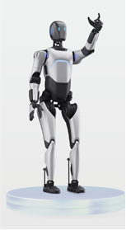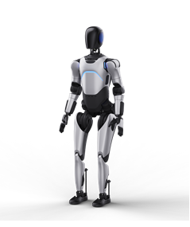
（二）灵犀系列X2
以「生命感」为设计理念，通过多模态交互重构人机关系
产品定位:具备强大的运动智能、交互智能、作业智能，为展厅讲解、门店接待、文娱文旅、科研教育场景应用量身打造，具有丰富选配可供场景拓展，自由探索。
硬件配置:身高131厘米，体重约37公斤，25-31个自由度（旗舰版31自由度），采用柔性材料外壳与串联关节设计，支持骑自行车、针穿葡萄等精细操作。500Wh电池续航2小时，支持自主充电与远程遥操。其应用场景如下：
1.灵犀X2旗舰款：
①展厅导览-导航导览、介绍讲解
②门店接待-智能交互、主动迎宾、作业营业
③IP代言-交互定制、皮肤定制、作业营业
④文娱商演-全身舞蹈
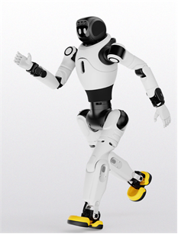
2.灵犀X2青春款：
①文娱商演-全身舞蹈
②科研教育-提供丰富的二次开发软硬件接口，交互硬件及传感设备均支持二次开发
③灵犀X2系列图片
